Образотворче мистецтво. 7 клас
Тема уроку «Натюрморт. Натюрморт і час»

Мета уроку: продовжувати закріплювати знання учнів про живопис та один із його жанрів – натюрморт ; навчати малювати в жанрі натюрморту; продовжувати формувати в дітей уміння аналізувати природні форми; виховувати в учнів уважність; навчати міркувати,стимулювати розвиток допитливості.
Обладнання: репродукції картин відомих художників, малюнки учнів,схеми послідовності малювання натюрморту.
Матеріали та інструменти:
альбом для малювання, простий олівець, гумка,пензлі, ємність для води , серветки для витирання рук і пензлів.
Основні поняття : «натюрморт».
Тип: комбінований урок.

Хід уроку
I. Організаційний момент
II. Актуалізація опорних знань і вмінь
Учитель пропонує учням пригадати відомості про натюрморт та засоби відтворення об’ємних предметів на площині.
III. Вивчення нового матеріалу
Пояснення вчителя
Слово натюрморт з’явилося тільки у XVIII столітті. Раніше картини ,на яких зображувалися неживі предмети, називали німецьким словом stilltben ( від голланд. Stilleven – нерухома натура ). Натюрморт може зображувати речі домашнього і особистого побуту, елементи рослинного й тваринного світу,витвори ужиткового й образотворчого мистецтва, музичні інструменти , знаряддя праці та інші предмети.
Незважаючи на невигадливі сюжети, натюрморт залишається для художників невичерпною скарбницею вражень, розмаїття кольорів і форм.
Натюрморт може бути не тільки чудовою навчальною вправою. Розглядаючи предметні натюрморти,можна багато чого дізнатися про характери, професії власників зображених предметів та навіть часи,в які вони жили.

На початку XVIII століття стали модними « натюрморти – оманки»,вимальовані настільки ретельно що дехто намагався доторкнутися предметів зображених на них. Натюрморт – французьке слово nature morte, що буквально означає « мертва природа». У натюрмортах зображують не тільки не істот, але й фрукти, квіти, рибу чи дичину .
Правильно скомпонувати та намалювати натюрморт – нелегке завдання.
Під час малювання необхідно керуватися такими правилами :
- аркуш паперу повинен розташовуватися перпендикулярно до променя зору. Не можна у процесі роботи повертати папір;
- починати малювати слід легкими , ледь помітними лініями;
- у процесі роботи потрібно йти від великої форми до деталі , а наприкінці роботи повертатися знову до загальної форми;
- увесь час необхідно перевіряти й уточнювати пропорції предметів у всіх їх частинах і на всіх етапах роботи, а помічені помилки виправляти негайно;
- увесь малюнок виконується одночасно. Не можна завершувати його вроздріб;
- під час роботи потрібно весь час порівнювати предмети між собою за розмірами та силою освітленості,знаходити й будувати пропорційні співвідношення на малюнку. Не можна порівнювати окремо будь-яку деталь малюнка з тією самою деталлю в натурі, порівнювати необхідно кілька співвідношень у натурі з пропорційними співвідношеннями на малюнку;
- зображуючи натуру, потрібно меншою мірою займатися зовнішньою обробкою, більше думати про сутність малюнка : точність пропорцій,конструкції, перспективну побудову, виявлення головного та характерного.
Необхідно пам’ятати: натюрморт - це не абияк розкидані речі. Кожен натюрморт має свою тему, певну систему поєднання тих чи інших предметів, що допомагає художникові передати свої враження та почуття.
IV. Закріплення вивченого матеріалу
Слово вчителя
(Розглядаємо репродукції картин відомих художників,дитячі малюнки.
Учням пропонується скласти усний твір-опис картини, яка найбільше вразила.
Визначаємо, якими засобами виразності скористався художник для відображення свого ставлення .)
Велику любов до землі,до її чудових плодів ми бачимо в натюрмортах художника Петра Петровича Кончаловського. Він із дитинства із захопленням малював овочі, плоди та квіти. І ця пристрасть залишилася в нього на все життя.
Художник захоплювався пружним бузком – то темно-ліловим, то білим,то бузковим. Він писав блідо-рожеві фіалки та яскраві троянди, писав дуже дбайливо,милуючись контурами пелюсток і намагаючись не пропустити жодного відтінку.

Творче завдання
Малюємо натюрморт із різних предметів за уявою.
Пояснення до творчого завдання
Під час виконання творчого завдання вчитель демонструє учням покрокову схему малювання натюрморту.
Індивідуальна робота за творчим завданням
Учні виконують творчу роботу. Матеріали для виконання роботи обирають самостійно.
Учитель допомагає учням проаналізувати правильність виконання композиції та виправити помилки, надає індивідуальну допомогу.
V. Підбиття підсумків
VI. Домашнє завдання - закінчити натюрморт, опрацювати деталі.

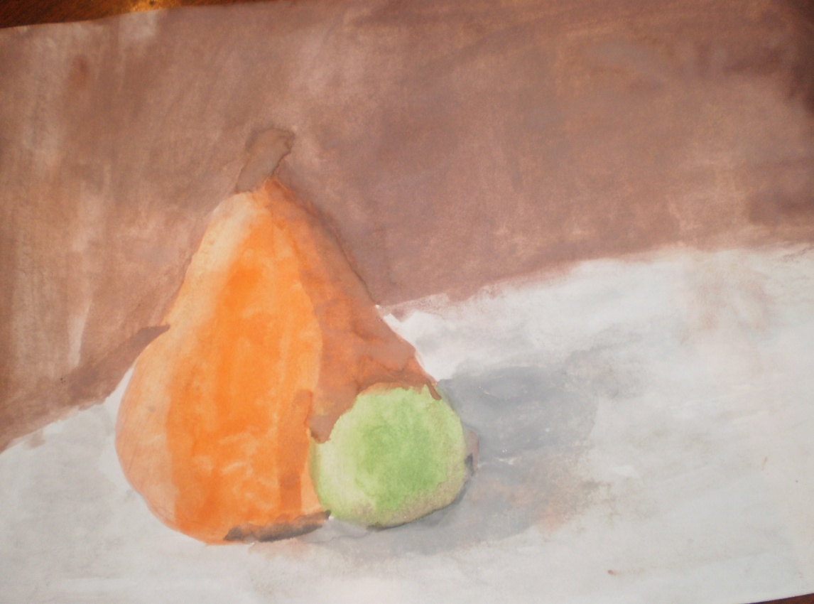
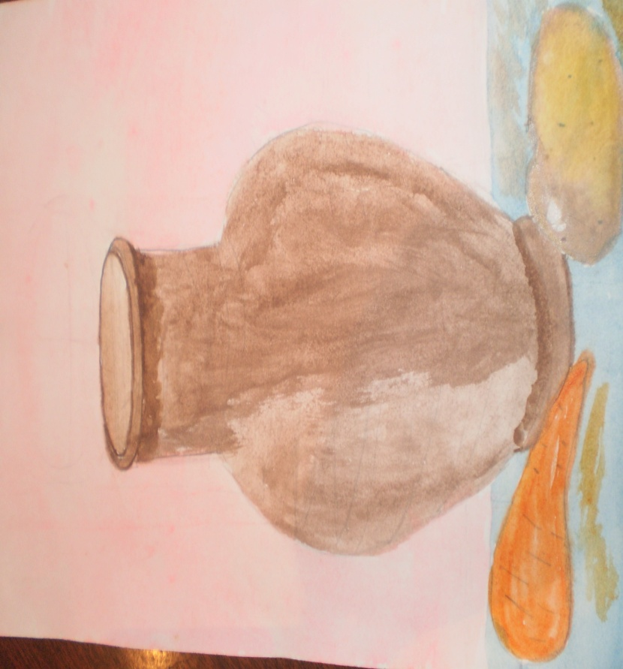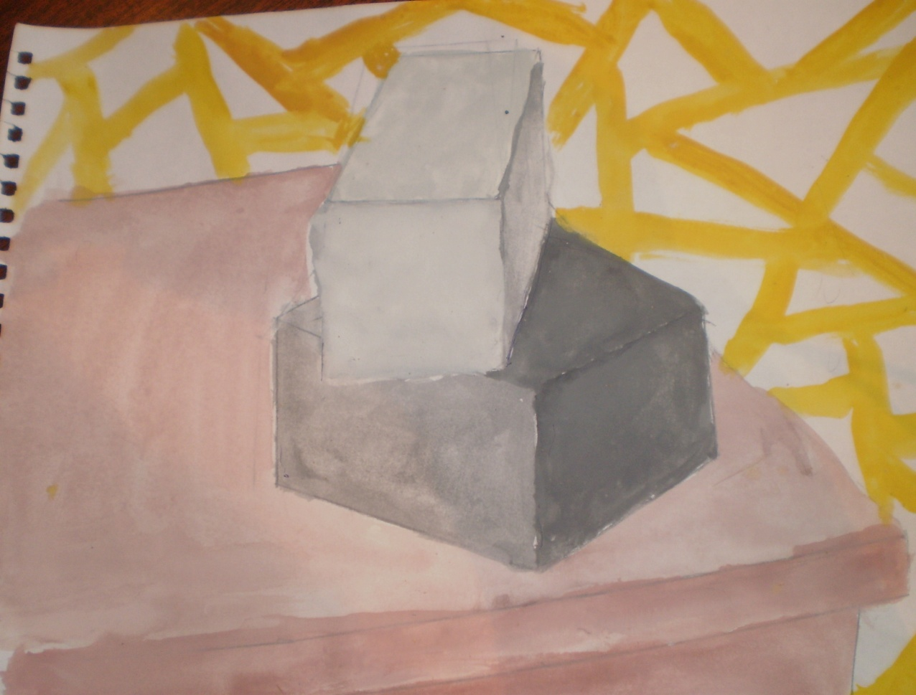
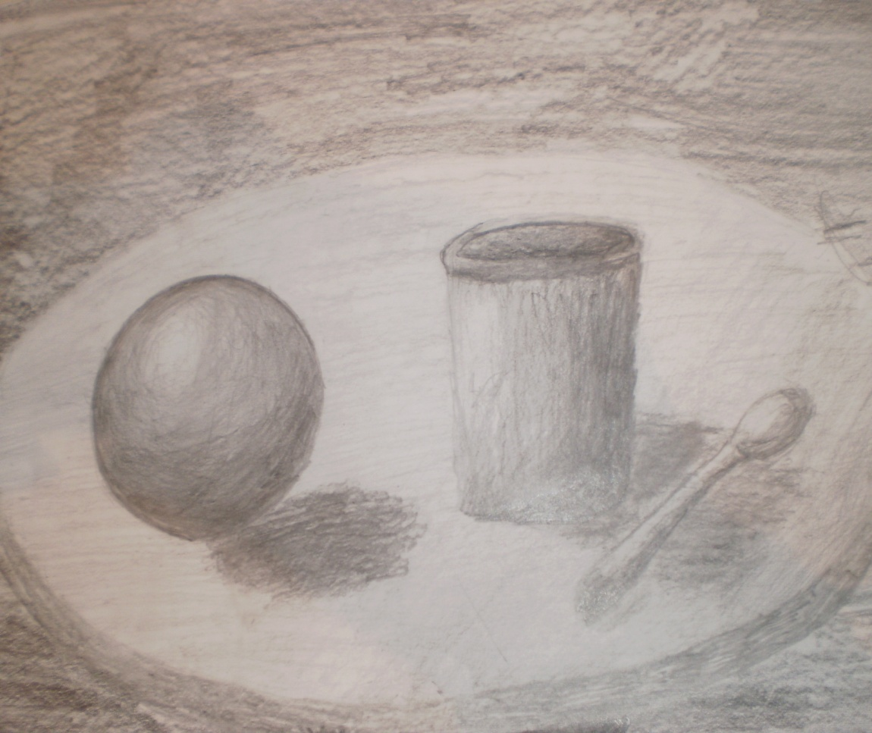

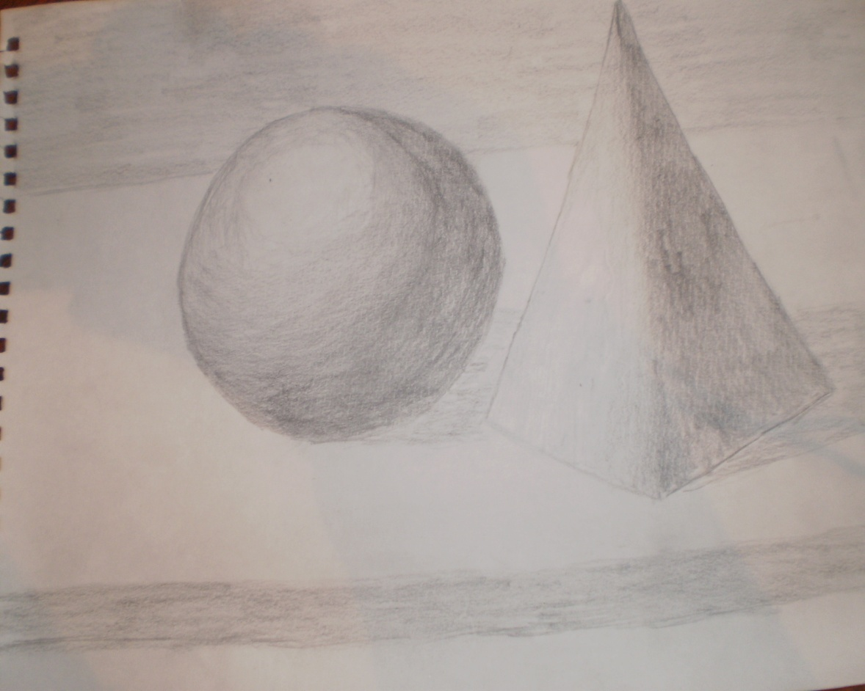

Урок образотворчого мистецтва. 5 клас
Тема уроку «Контрасти Сатурна»
Мета уроку: продовжувати ознайомлювати учнів із поняттям «образотворче мистецтво»; композицією як основним засобом організації площини картини; формувати в дітей уміння сприймати, розрізняти та аналізувати твори образотворчого мистецтва; вчити учнів аналізувати будову геометричних тіл; розвивати дрібну моторику руки; розвивати естетичне сприйняття навколишнього світу; формувати образне , логічне, просторове мислення .
Обладнання: таблиця «Холодні кольори», таблиця «Форми кристалів», репродукції картин відомих художників, макети геометричних тіл, альбом «Візерунки Гжеля».
Матеріали та інструменти :
альбом для малювання, простий олівець, гумка, пензлі, ємність для води , серветки для витирання рук і пензлів, акварельні або гуашеві фарби.
Основні поняття: акварель,кольорова гама,контраст.
Тип: комбінований урок.
Хід уроку
Організаційний момент
Актуалізація опорних знань і вмінь
Ми продовжуємо подорож космічними просторами…
На шляху зорельота ще одна цікава планета Сонячної системи – Сатурн. Художники люблять зображати її завдяки красивим концентричним кільцям з льоду.
Один із супутників Сатурна - крижана планета Енцелад, із глибин якої вириваються гейзери.
Під час експедиції на цю планету скористаємося нагодою зобразити унікальні крижані кристали.
Вивчення нового матеріалу
Пояснення вчителя
Щоб намалювати кригу , передати відчуття холоду, скористаємося холодними кольорами.
(роздивляємося таблицю «Холодні кольори»). Головний серед цих кольорів – синій, він входить до складу зеленого і фіолетового.
Буває, що художник добирає для створення картини певну кольорову гаму – групу споріднених кольорів, головним серед яких є один колір.
(Розглядаємо репродукції картин відомих художників).
Роздивившись живописні картини, ми прийшли висновку, що виконані вони в холодній кольоровій гамі, в основі яких синій колір :
гірський пейзаж, зимовий ліс, літнє озеро. Отже, чим більше у фарбі синього кольору , тим холоднішою виглядає картина.
Зверніть увагу,як контраст світлих і темних кольорів на передньому плані допомагає передати глибину простору.
Народні майстри з російського міста Гжель ,створюють надзвичайної краси побутові вироби, прикрашені візерунками синього кольору – кобальту. Виразність цих виробів досягається не тільки за рахунок різноманітних квіткових композицій, а й кольорового контрасту.( Перегляд альбому «Візерунки Гжеля»). Погляньте на багатство різних відтінків синього кольору : від ніжних світло-блакитних переливів до насичених синьо-фіолетових.
Придивіться до контрастних поєднань холодних кольорів : світлих і темних, прозорих і насичених. Зверніть увагу, як контраст посилює виразність художнього твору.
(Передивляємося таблицю «Форми кристалів»). Роздивляємося різну форму кристалів, контраст світлого і темного кольорів, що допомагає виявити їх об’єм.
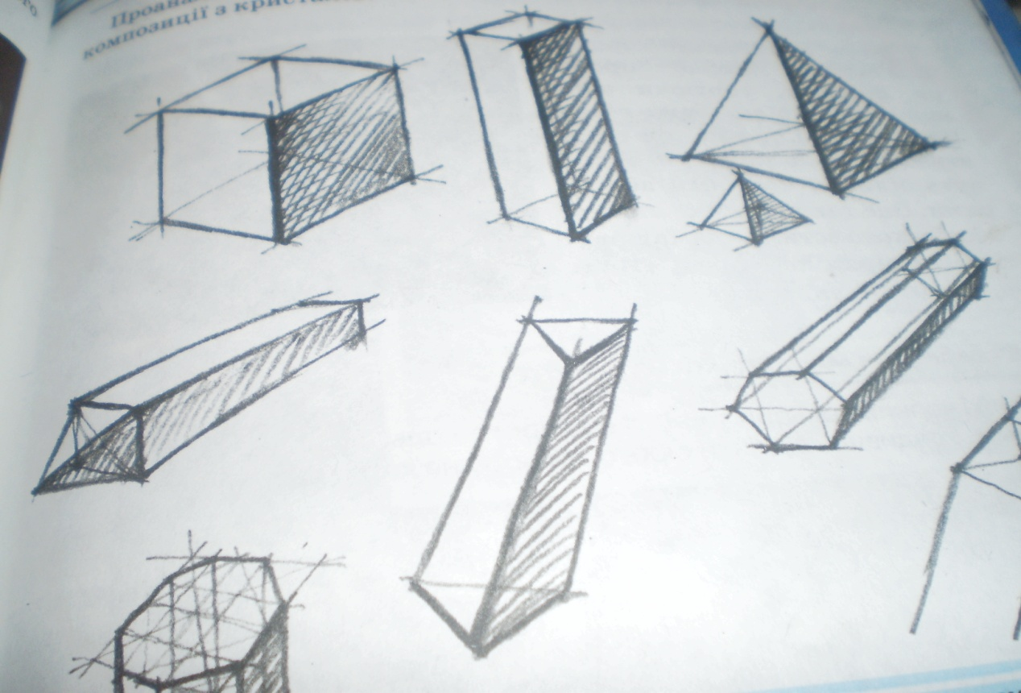
Практичне завдання
Створи фантастичну композицію в холодному контрастному колориті (акварель) : « Крижані контрасти Енцеладу» або « Кристали льодяної планети».
Залежно від задуму обери вертикальний чи горизонтальний формат. Спочатку наміть розташування великих кристалів, уточни їх форму. Доповни композицію необхідними деталями. Взявши за основу один колір, добери відповідну кольорову гаму.
Щоб підкреслити геометричну форму крижаних кристалів застосуй контраст світлого і темного кольорів.
Створюючи світлі відтінки кольорів, більше розбавляй акварельну фарбу водою.
Проаналізуй будову геометричних тіл, врахуй її при створенні композиції з кристалів.
(Учитель допомагає учням проаналізувати правильність виконання композиції та виправити помилки, надає індивідуальну допомогу).
Словник – путівник
Акварель – фарби, що розчиняються водою ; живописна техніка, якій притаманна прозорість, чистота кольору.
Кольорова гама – в образотворчому мистецтві – це ряд гармонійно взаємопов’язаних відтінків кольорів ( з одним головним).
Контраст – протиставлення і взаємне посилення певних властивостей ( форми, тону, кольору).
Запитання і завдання
- Які кольори належать до холодних ?
- На прикладі поданих ілюстрацій розкажи про роль контрасту світлих і темних відтінків кольорів у живописі.

- Самостійна пошукова робота.
Чи є у твоєму краї квіти синіх, голубих,фіолетових кольорів? Знайди їх зображення , аби переконатися, що природа багата на кольори.

